Рабочая программа кружка
(средняя группа «Б»)

«Волшебные полоски»

Воспитатели: Дунина Ольга Сергеевна

Список детей:

- Чернова Алена
- Копылов Витя
- Торопова Варя
- Маршалов Миша
- Чарская Вероника
- Макухина Настя
- Лысечко Кристина
- Шерин Толик
- Мацюк Артем
- Мороз Юля
- Соколова Даша
- Шестаков Женя
- Мальченко Егор
- Жигач Ваня
- Чуева Снежана
- Огарко Кирилл
- Шерина Маша
- Жданов Владик
- Исаева Аня
- Левинте Лера
- Кириллин Ваня
- Павлов Никита
- Круглова Варя
- Юсупов Руслан
- Искакова Алиса
- Чернов Рома
- Мальченко Поля
- Иванова Соня
- Семянникова Ариша

Содержание:
- Пояснительная записка.
- Возрастные особенности детей.
- Перспективное планирование.
- Список литературы.

Пояснительная записка
В.А. Сухомлинский писал: «Истоки способностей и дарований детей – на кончиках пальцев». От пальцев, образно говоря, идут тончайшие ручейки, которые питают источник творческой мысли. Изготовление поделок требует от ребенка ловких действий, поэтому надо развивать мелкую моторику рук, также способствует развитию сенсо-моторики – согласованности в работе глаза и руки, совершенствованию координации движений, гибкости, точности в выполнении действий.
В процессе систематических занятий по конструированию из бумажных полосок рука приобретает уверенность, точность, а пальцы становятся гибкими. Это важно для подготовки руки к письму в будущем.
Действия с полосками способствуют дифференцированному восприятию простейших трудовых процессов по созданию и преобразованию предметов, развитию логического мышления, мелкой моторки, связной речи, эмоциональной отзывчивости. Занятия по конструированию из полосок в игровой форме превращают ручной труд в удовольствие и незаметно развивают мелкую моторику.
Нам известно, что если для старших дошкольников работа с цветной бумагой и клеем наиболее простой и доступный способ создания художественных работ, то в младшем возрасте всё наоборот. Трудности адаптационного периода, недостаток трудового опыта, неумение оценить свои силы и способности часто приводят к тому, что дети теряют сначала уверенность, а затем и интерес к начатому делу. Сказываются неусидчивость, отсутствие навыков, которые накапливаются только при систематической работе. Чтобы работа с бумагой, клеем и ножницами не стала для малышей тяжелой и нудной обязанностью, мы постарались превратить ручной труд в удовольствие и разработали систему занятий кружка «Волшебные полоски» для детей младшего дошкольного возраста.
Занятия проводятся один раз в неделю, по 20 минут, в месяц - 4 занятия, в год – 36 занятий.

Направление
«Художественно-эстетическое развитие»

Образовательная область
«Художественное творчество»

Вид деятельности
«Развитие продуктивной деятельности»

Цель нашей работы:
познакомить детей с разными видами работ с бумагой, освоить технику работы с данными видами бумаги, использовать свои знания в создании авторских поделок, композиций; развивать творческое начало в детях, получать удовольствие от выполненного задания.
Задачи :

Образовательные Развивающие Воспитательные

Образовательные:
- Научить различным приемам работы с бумагой.
- Научить детей простейшему сенсорному анализу.
- Овладение последовательностью микропроцессов от элементарных к сложным.
- Обучение детей способам создания и преобразования предметов.
- Научить детей практически использовать поделки в сюжетно-ролевых играх, театрализованной деятельности.
- Формирование умения следовать устным инструкциям.
- Ознакомление детей с основными геометрическими понятиями: круг, квадрат, треугольник, угол, сторона, вершина и т.д. Обогащение словарного запаса ребенка специальными терминами.
Развивающие:
- Способствовать развитию внимания, памяти, логического и пространственного воображения.
- Развивать художественный вкус, творческие способности и фантазию детей.
- Способствовать развитию мелкой моторики, глазомеру.
Воспитательные:
- Воспитывать бережное отношение к предметам и игрушкам как к результатам своего труда и труда взрослых.
- Формировать культуру труда и совершенствовать трудовые навыки.
- Способствовать созданию игровых ситуаций, формировать коммуникативные способности детей.
- Воспитывать аккуратность, бережное и экономное использование материалов.

Срок реализации программы 2014-2015 г.

МАТЕРИАЛ: клей ПВА, ножницы, бумажные салфетки, цветной картон, цветная бумага.

ОСНОВНЫЕ ПРИЕМЫ РАБОТЫ
1. Разрезание цветной бумаги на полоски с помощью полоски- мерки, путем сгибания пополам.
2. Склеивание полосок в (круглую, овальную, виде капли.)
3. Сборка готовой поделки
4. Складывание цветной бумаги для получения «гармошки».

Связь с другими образовательными областями
Область «Познавательно-речевое развитие»

Склеивание полосок бумаги развивает мелкую моторику рук и пальцев. Это приводит к развитию речевых центров коры головного мозга, т.е развивает речь. Употребляя профессиональные термины в работе, мы тем самым расширяем словарный запас детей, развиваем коммуникативные связи, свободное общение взрослых и детей.
Закрепление сенсорных эталонов форм и цветов, а также промежуточные цветовые гаммы, обследование предметов, связь между частями и сбор в целое ведет к развитию продуктивной (конструктивной) деятельности, формирует предпосылки к проектной деятельности, индивидуального видения. При создании коллективных работ умение договариваться, осуществлять свой замысел с другими замыслами и достигать положительного результата.

Ожидаемые результаты
В результате работы по данной программе дети должны:
* научиться различным приемам работы с бумагой;
* знать основные геометрические понятия.
* научиться следовать устным инструкциям; создавать изделия из полосок.
* развить внимание, память, мышление, пространственное воображение; мелкую моторику рук и глазомер;
художественный вкус, творческие способности и фантазию.
* овладеть навыками культуры труда;
* улучшить свои коммуникативные способности и приобрести навыки работы в коллективе.

Количество занятий

в неделю в месяц в год

1 раз в неделю 4 занятия 36 занятий

Возрастные особенности детей 4-5 лет.
Возраст от четырех до пяти лет — период относительного затишья. Ребенок вышел из кризиса и в целом стал спокойнее, послушнее, покладистее. Все более сильной становится потребность в друзьях, резко возрастает интерес к окружающему миру.

В этом возрасте у ребенка активно проявляются:

• Стремление к самостоятельности. Ребенку важно многое делать самому, он уже больше способен позаботиться о себе и меньше нуждается в опеке взрослых. Обратная сторона самостоятельности — заявление о своих правах, потребностях, попытки устанавливать свои правила в окружающем его мире.
• Этические представления. Ребенок расширяет палитру осознаваемых эмоций, он начинает понимать чувства других людей, сопереживать. В этом возрасте начинают формироваться основные этические понятия, воспринимаемые ребенком не через то, что говорят ему взрослые, а исходя из того, как они поступают.
• Творческие способности. Развитие воображения входит в очень активную фазу. Ребенок живет в мире сказок, фантазий, он способен создавать целые миры на бумаге или в своей голове. В мечтах, разнообразных фантазиях ребенок получает возможность стать главным действующим лицом, добиться недостающего ему признания.
• Страхи как следствие развитого воображения. Ребенок чувствует себя недостаточно защищенным перед большим миром. Он задействует свое магическое мышление для того, чтобы обрести ощущение безопасности. Но безудержность фантазий может порождать самые разнообразные страхи.
• Отношения со сверстниками. У ребенка появляется большой интерес к ровесникам, и он от внутрисемейных отношений все больше переходит к более широким отношениям с миром. Совместная игра становится сложнее, у нее появляется разнообразное сюжетно-ролевое наполнение (игры в больницу, в магазин, в войну, разыгрывание любимых сказок). Дети дружат, ссорятся, мирятся, обижаются, ревнуют, помогают друг другу. Общение со сверстниками занимает все большее место в жизни ребенка, все более выраженной становится потребность в признании и уважении со стороны ровесников.
• Активная любознательность, которая заставляет детей постоянно задавать вопросы обо всем, что они видят. Они готовы все время говорить, обсуждать различные вопросы. Но у них еще недостаточно развита произвольность, то есть способность заниматься тем, что им неинтересно, и поэтому их познавательный интерес лучше всего утоляется в увлекательном разговоре или занимательной игре.
Так как известно, что развитию речи способствует развитие мелкой моторики, поэтому именно этому направлению в работе с детьми нужно уделять больше времени и внимания. Эта работа является эффективной, плодотворной и нужной. Так как занятия благотворно сказываются на развитии детей, помогают в развитии мелкой моторики, развитии речи, к тому же очень интересны детям.

План работы
Месяц | Название работы и цель занятия | Используемый материал | Описание работы | Сборка поделки | Приложение
Сентябрь | «Грибной дождь»  Цель:  научить склеивать полоски из цветной бумаги виде капельки, располагать заготовленные капли в виде дождя. Развивать красоту восприятия, умение располагать поделку на листе. | 5 полосок для капель синего цвета;  2 облака серого цвета, лист – основа.  Клей ПВА. | 5 полосок склеить в виде капель. | На лист основу наклеить 2 облака, затем поочередно, в виде дождя наклеить готовые капли. | №1
 | «Волшебный цветок»  Цель:  закреплять склеивание полосок, придавая им овальную форму лепестков, симметрично располагать вокруг пестика. Воспитывать красоту восприятия, эстетичность работы. | 5 полосок разного цвета для лепестков;  1 круг желтого цвета для пестика.  Клей Пва. | Склеить полоски, смазывая клеем только концы и дать просохнуть. Таких лепестков сделать 5. | Затем наклеить лепестки на желтый круг соблюдая симметрию. | № 2
 | «Коврик»  Цель:  Совершенствовать навыки наклеивания полосок одинаковой формы, располагая их в ряд. Развивать глазомер, умение располагать поделку на листе бумаги. Воспитывать аккуратность. | 5 полосок зеленого цвета ,  5 полосок желтого цвета. | Нанести клей на бумажные полоски и наклеить их ровно, в ряд на бумажную основу, лист, меняя направление. |  | №3
 | «Гусеница»  Цель:  Упражнять детей в складывании бумаги в виде гармошки. Развивать глазомер, мелкую моторику. | Полоска желтого или зеленого цвета, круг. | Сложить полоску бумаги в виде гармошки. | Приклеить круг, голову гусенице. Нарисовать глазки | №4
Октябрь | «Аптечка доктора Айболита»  Цель:  Учить наклеивать 2 полоски в виде креста, для определения середины складывать полоски пополам.  Развивать глазомер.  Воспитывать усидчивость, бережное отношение к своему здоровью. | 2 полоски красного цвета,  Полукольцо белого цвета, прямоугольник белого цвета.  Клей Пва, ножницы | Согнуть поочередно две полоски красного цвета пополам, тем самым определив середину полоски, отрезать ножницами по линии сгиба.  Срезать углы у заготовки прямоугольной формы. | Приклеить полукольцо к прямоугольнику, получится чемоданчик.  Наклеить полоски красного цвета в виде креста в центре чемоданчика. | №5
 | «Декоративные тарелки»  Цель:  Закрепить сгибание полосок попалам и разрезание их по линии сгиба, учить располагать полоски чередуя по длине, ориентируясь на цвет и размер. Воспитывать красоту восприятия, положительные эмоции. | 5 полосок одного цвета для сгибания и разрезывания.  10 полосок одного размера (маленьких) для чередования.  Картонная одноразовая тарелка.  .  Клей ПВА | 5 полосок согнуть пополам и разрезать по линии сгиба. | Наклеивать на тарелку по краю чередуя по размеру (большая, маленькая),  Середину тарелки украсить маленьким полосками наклеивая их в виде цветка.  Приклеить петельку из шнурка.  Чудо-тарелка готова! | №6
 | «Ёжик»  Цель:  закреплять склеивание полосок, придавая им овальную форму в виде иголок, симметрично располагать по фигурке ёжика. Воспитывать красоту восприятия, эстетичность работы.  «Тыква»  Цель:  Учить склеивать полоски, придавая им форму шара. Развивать глазомер, мускулатуру пальцев рук. Воспитывать аккуратность. | Полоски белого цвета.  Силуэт ежика.  Клей ПВА  Полоски желтого цвета.  Листик зеленого цвета.  Клей ПВА. | Склеить полоски смазывая клеем только концы и дать просохнуть.  Склеить полоски в виде шара. | Наклеить полоски на силуэт ёжика.  Украсить тыкву зеленым листиком. | №7  №8
Ноябрь | «Шарфик для Машеньки»  Цель:  Учить составлять узор из полосок разного размера , Учить собирать работу последовательно. Красиво располагать на листе. | 1 широкая и длинная полоска для основы шарфика. 6 полосок одинаковой длинны и цвета для кистей шарфика.  4 полоски одинаковой длинны для орнамента.  Клей, ножницы | 6 полосок согнуть пополам и разрезать по линии сгиба. Получилось 12 полосок.  4 полоски согнуть пополам и разрезать по линии сгиба, получилось 8 полосок. | Взять 12 полосок и наклеить на два конца широкой полоски по 6 штук с каждой стороны (кисти), затем по центру шарфика наклеить полоски таким образом, чтобы получился узор в виде крестиков. | № 9
 | «Автобус»  Цель: Учить детей последовательному выполнению работы.Закрепить представление о работе с полосками. Упражнять в правильности расположения их на плоскости. Развивать глазомер, мелкую мускулатуру пальцев рук.  Воспитывать усидчивость. | 2 полоски синего цвета, 1полоску зеленого цвета, 1 полоску красного цвета, 2 круга черного цвета, прямоугольник желтого цвета.  Клей, ножницы. | 2 полоски синего цвета сложить пополам и разрезать по линии сгиба, получили четыре квадрата, окна.  1 полоску зеленого цвета сложить пополам и разрезать по линии сгиба, получили 2 двери.  1 полоску красного цвета тоже разрезать пополам, получили две фары.  Срезать углы у прямоугольника желтого цвета. | На прямоугольник желтого цвета наклеить два круга, колеса, затем наклеить 4 окна, 2 двери и две фары, наш автобус готов. | № 10
 | «Рыбка»  Цель:  закреплять склеивание полосок, придавая им овальную форму в виде чешуек, симметрично располагать по силуэту рыбы. Воспитывать красоту восприятия, эстетичность работы. | Цветные полоски.  Трафарет рыбы.  Глаз для рыбы.  Клей ПВА. | Склеить полоски смазывая клеем только концы и дать просохнуть. | Наклеить полоски на силуэт рыбы. | №11
 | «Рояль»  Цель:  Упражнять детей в наклеивании полосок бумаги в определенной последовательности. Развивать глазомер, внимательность. Воспитывать аккуратность. | Полоска белого цвета.  Полоски черного цвета.  Силуэт музыкального инструмента.  Клей ПВА. | Наклеить полоски черного цвета в определенной последовательности на полоску белого цвета. | Наклеить клавиши на силуэт музыкального инструмента. | №12
Декабрь | «Валеночки»  Цель:  Учить детей наклеивать полоски так, чтобы получились снежинки, упражнять детей намазывать клей на полоску, приклеивать, прижимать салфеткой. Развивать аккуратность. | 4 полоски синего цвета, 3 полоски красного цвета, основа в виде валенка.  Ножницы, клей, | 4 полоски синего цвета сложить пополам и разрезать по линии сгиба, получили 8 полосок для снежинки.  3полоски красного цвета сложить пополам и разрезать по линии сгиба, получили 6 полосок для окантовки изделия. | Приклеивать полоски синего цвета поочередно, сначала в виде креста, дополняя до получения снежинки. На середину голенища. Верх голенища валенка украсить полосками красного цвета в виде неправильных крестиков. Можно сделать петельку для подвешивания. | №13
 | «Ёлочка»  Цель:  Учить детей наклеивать полоски сгибая их пополам, нанося клей на линию сгиба. Располагая их симметрично в виде ветвей.  Развивать красоту восприятия, фантазию, аккуратность. | 8 полосок зеленого цвета, 1 полоска коричневого цвета.  Клей, ножницы , цв. бумага | 8 полосок зеленого цвета сложить пополам и разрезать по линии сгиба, получили 16 полосок, их необходимо тоже сложить пополам, но не разрезать!!!!  Нарезать из цветной бумаги круги разного цвета для украшения ёлки. | Наклеивать полоски зеленого цвета (ветви)на полоску коричневого цвета (ствол) в определенной последовательности, нанося клей на линию сгиба, прижимая салфеткой, затем украсить елочку новогодними игрушками разных цветов по усмотрению детей. | №14
 | «Овечка»  Цель:  закреплять склеивание полосок, придавая им овальную форму в виде колечек шерсти, симметрично располагать по силуэту животного. Воспитывать красоту восприятия, эстетичность работы. | Цветные полоски.  Трафарет овцы.  Голова овцы.  Клей ПВА. | Склеить полоски смазывая клеем только концы и дать просохнуть. | Наклеить полоски на силуэт овцы, приклеить голову.. | №15
 | «Ёлочная игрушка»  «Цель»  Учить детей прикреплять полоски разной длины в определенной последовательности. Развивать логическое мышление. Воспитывать аккуратность. | Цветные полоски разной длины.  Веревочка. | Скрепить полоски разной длины в определенной последовательности, в виде шара. | Прикрепить веревочку. | №16
Январь | «Санки»  Цель:  Продолжать учить детей работать с бумагой и клеем, нарезать полоски с помощью мерки. Развивать мелкую моторику глазомер.  Воспитывать желание заниматься. | 8 полосок оранжевого цвета;  8 полосок зеленого цвета; клей, ножницы.  2 полоски черного цвета закругленные с одного конца, полозья. | Нарезать полоски одинаковой длинны с помощью мерки зеленого и оранжевого цвета. | Наклеить полоски чередуя их по цвету на полоски черного цвета, сооружая сиденье в виде дощечек. | №17
 | «Снежинка»  Цель:  Учить детей из готовых полосок составлять снежинку, большую и маленькую. Развивать умение и навыки работы с бумагой, чувство радости от конечного результата. Воспитывать самостоятельность. | 4 полоски синего цвета, 4 полоски голубого цвета.  Лист – основа.  клей ПВА и ножницы; | 4 полоски синего цвета сложить пополам и разрезать по линии сгиба, получили 8 полосок, тоже проделать с голубыми полосками. | Наклеить на лист основу сначала снежинку из синих полосок, потом из голубых, вставляя голубую в середину синей. | №18
 | «Зебра»  Цель:  Учить детей наклеивать полоски разной длины в одном направлении. Развивать мелкую моторику глазомер.  Воспитывать желание заниматься. | Трафарет лошадки.  Бумага черного цвета.  Нитки.  Клей ПВА. | Нарвать полоски разной длины и ширины. | Наклеить полоски на трафарет лошади.  Сделать гриву из ниток. | №19
 | «Осьминожки и паучки»  Цель:  Упражнять умение складывать полоски из бумаги в виде гармошки.  Развивать глазомер, мелкую мускулатуру пальцев рук.  Воспитывать аккуратность, старательность. | Полоски бумаги разного цвета.  Круг.  Клей ПВА. | Согнуть полоски в виде гармошки. | Наклеить полоски на круг снизу. Осьминожки.  Наклеить полоски по краю круга. Паучки.  Наклеить глазки. | №20
Февраль | «Дерево зимой»  Цель:  Закреплять нарезание полосок разной длины, составлять из них дерево с ветками. Воспитывать аккуратность, бережное отношение к природе. | 1 полоска коричневого цвета для ствола дерева, 2 полоски для нарезания ветвей, лист – основа.  Клей ПВА, ножницы, вата. | Нарезать полоски разной длинны для веток дерева из коричневых полосок. | Наклеить по центру листа-основы полоску коричневого цвета, ствол дерева. Затем приклеивать к стволу полоски разной длинны изображая ветви дерева. Предложить детям с помощь ваты наклеить снег укрывающий зимой дерево от холода. | №21
 | «Строим дом»  Цель:  Учить наклеивать полоски одинаковой длинны и ширины в виде сруба дома, достраивать крышу и окна.  Развивать смекалку, мускулатуру пальцев рук.  Воспитывать интерес к ручному труду. | Полоски одинаковой длинны коричневого цвета 6 штук. 2 полоски черного цвета.  Полоска синего и зеленого цвета.  Лист основа.  Клей ПВА, ножницы | У полосок коричневого и черного цвета срезать углы.  Полоску синего цвета свернуть пополам и разрезать по линии сгиба. | На лист основу горизонтально наклеить полоски коричневого цвета, близко друг к другу, соорудить стены дома, затем наклеить полоски черного цвета в виде треугольника, тем самым достраиваем крышу, затем приклеиваем квадраты синего цвета – окна и прямоугольник зеленого цвета – дверь. Дом готов! | №22
 | «Игрушка-Петрушка»  Цель:  Закрепить умение складывать гармошку из полоски бумаги. Развивать мускулатуру пальцев рук, глазомер. Воспитывать усидчивость, аккуратность. | 4 полоски одинаковой длины.  Круг.  Бантик.  Цветная бумага.  Бумажная основа.  Клей ПВА, ножницы | Сложить бумажные полоски в виде гармошки. | Наклеить на бумажную основу полоски в виде ручек и ножек. Приклеить голову, бантик.  Вырезать из бумаги глазки, ротик, варежки и ботиночки и наклеить. | №23
 | «Левушка»  Цель:  Закреплять склеивание полосок, придавая им овальную форму. Развивать глазомер, мелкую моторику. Воспитывать аккуратность. | Полоски желтого цвета.  Круг желтого цвета.  Клей ПВА. | Склеить полоски, смазывая клеем только концы и дать просохнуть. | Наклеить по краю круга. | №24
Март | «Пирамидка»  Цель:  Учить наклеивать полоски разной длины в порядке уменьшения. Развивать глазомер. Воспитывать эстетичность, творчество и радость от полученного результата. | 8 полосок разного цвета, разных по длине, но одинаковых по ширине.  Квадрат красного цвета.  Лист основа.  Клей ПВА, ножницы | Срезать углы у полосок разного цвета. Вырезать из квадрата круг, срезая углы. | Наклеить на лист основу полоски, начиная с самой большой и заканчивая самой маленькой, на самый верх пирамидки наклеить красный круг. | № 25
 | «Цветок Василёк»  Цель:  Научить срезать углы по прямой линии, заканчивая в одной точке, вклеивать тычинки вовнутрь цветка.  Придавать работе красивый эстетичный вид. | 6 ярко синих полосок,  2 зеленых полоски разной длинны и ширины.  1 желтая полоска.  Лист- 0снова.  КЛЕЙ, ножницы | Срезать с одной стороны, углы по прямой, у полосок синего цвета.  Из полоски зеленого цвета, той что меньше по размеру, вырезать овал, листок.  Желтую полоску нарезать на одинаковые полоски с помощью мерки. (тычинки) | Наклеить на лист основу полоску зеленого цвета, стебель. Приклеить лист к стеблю, заготовку в виде овала. Затем наклеить полоски синего цвета, острыми концами вверх в виде бутона цветка, вклеить в серединку полоски желтого цвета, тычинки. | № 26
 | «Подснежник»  Цель:  Закреплять склеивание полосок, придавая им овальную форму. Развивать логическое мышление . Воспитывать красоту восприятия, эстетичность работы. | 9 полосок белого цвета.  8 полосок зеленого цвета.  Бумажная основа.  Клей ПВА. | Склеить полоски в виде овала. | Наклеить на лист в виде цветов. | №27
 | «Самолет»  Цель:  Учить вырезать полоски разной длины и ширины с помощью шаблона, собирать поделку поэтапно. Развивать мышление, глазомер. Воспитывать аккуратность. | Цветная бумага синего цвета, спичечный коробок, ножницы, простой карандаш, клей ПВА. | Вырезать полоски разной длины и ширины. | Собрать поделку. | №28
Апрель | «Светофор»  Цель:  Закреплять приемы склеивания полосок в виде колец, наклеивая поочередно создавая объемную фигуру – шар. Отрабатывать умения сборки поэтапно. Получать удовольствие от работы | 6 бумажных полосок красного цвета, 6 бумажных полосок желтого цвета, 6 бумажных полосок, зеленого цвета. | Склеить поочередно полоски разных цветов в виде шаров: красного, зеленого и желтого. | Склеить шары между собой по цветам в виде светофора. | № 29
 | «Цепочка из крестиков».  Цель:  Учить детей из полосок изготавливать украшение – цепочка. Упражнять в сгибании полосок пополам для определения середины.  Развивать глазомер, мелкую моторику.  Воспитывать аккуратность. | 6 полосок одинаковой длинны и ширины, но разного цвета.  Клей. | Согнуть полоски пополам и разрезать по линии сгиба. Склеить в виде крестиков неправильной формы. | Соединить крестики между собой за концы с помощью клея, тем самым создавая не разрывную цепь. | №30
 | «Улитка»  Цель:  Упражнять детей в скручивании полоски бумаги. Развивать глазомер. Воспитывать эстетичность, творчество и радость от полученного результата. | Цветная полоска бумаги.  Основа.  Клей ПВА. | Скрутить полоску бумаги серпантином. | Наклеить на основу, нарисовать глазки, носик, ротик. | №31
 | «Карандаши»  Цель:  Упражнять в нарезании цветных полосок бумаги.  Развивать глазомер.  Воспитывать аккуратность. | Цветная бумага разных цветов.  Ножницы, клей ПВА. Карандашница. | Нарезать полоски разного цвета, одинаковой ширины, но разной длины. | Наклеить полоски на основу. Приклеить карандашницу. | №32
Май | «Пчелка»  Цель:  Закреплять приемы вырезывания из бумаги разных форм .Учить придавать форме похожесть с настоящей пчелой путем дорисовывания . Развивать глазомер. | Прямоугольник желтого цвета, полоска черного цвета, лист-основа.  Клей и ножницы, карандаш | Срезать углы у прямоугольника получив овал, сложить овал пополам и разрезать по линии сгиба, получили две половинки одинаковых. Полоску черного цвета сложить пополам и разрезать по линии сгиба. | На лист основу наклеить одну половинку от овала, затем другую, получив овал. Затем на овал наклеить 2 черных полоски, симметрично друг другу. С помощью карандаша дорисовать глазки, усики, лапки, носик. | №33
 | «Лебедь»  Цель:  Познакомить с приемом скручивания полоски в трубочку. Упражнять в вырезывании круга и треугольника. Воспитывать красоту восприятия. | 2 квадрата белого цвета, квадрат красного цвета, 2полоски белого цвета  Клей и ножницы, карандаш | Из квадрата белого цвета вырезать круг, путем срезания углов. Из другого квадрата вырезать хвост по шаблону. Скрутить полоску белого цвета в виде трубочки, шеи, а другую склеить в виде кольца, туловище. Из квадрата красного цвета вырезать треугольник. | Наклеить на круг треугольник, получится голова и клюв, голову прикрепить к шее, а шею к туловищу, затем хвост. | №34
 | «Закладка для книг»  Цель:  Упражнять детей в вырезывании полосок разной длины и разной ширины.  Развивать глазомер, фантазию.  Воспитывать усидчивость. | Цветная бумага, ножницы, бумажная основа, клей ПВА. | Нарезать полоски разной длины и ширины. | Наклеить полоски на бумажную основу составляя определенный орнамент или узор. | №35
 | «Лицо»  Цель:  Закрепить умение складывать гармошку из полоски бумаги. Развивать мускулатуру пальцев рук, глазомер. Воспитывать усидчивость, аккуратность. | Цветная бумага черного или коричневого цвета.  Ножницы, клей ПВА.  Лицо- основа. | Нарезать полоски и сложить их в виде гармошки. | Наклеить на лицо-основу. | №36

Литература :

1. И.М.Петрова Волшебные полоски. Ручной труд для самых маленьких. Санкт –Петербург ДЕТСТВО-ПРЕСС 2009
2. Художественная аппликация и узоры из бумаги. : БАО – ПРЕСС РИПОЛ КЛАССИК Москва; 2006.
3. О. Щеглова. Оригами. Волшебный мир бумаги. Новая книга оригами. Ростов на Дону: Издательство дом «Владис», М. : Издательский дом «Рипол Классик»; 2007.
4. Брыкова Е. К. Творчество детей в работе с различными материалом. – М. : Педагогическое общество России; 1998.

Приложение №1

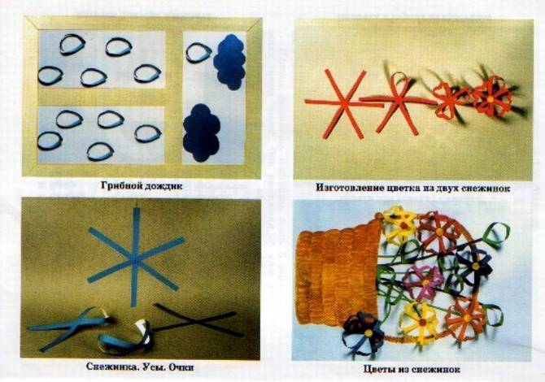

Приложение №2
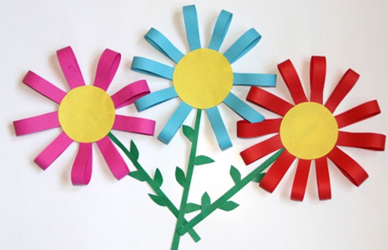

Приложение №3
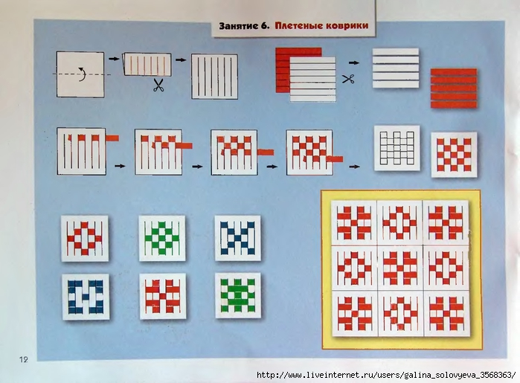

Приложение №4
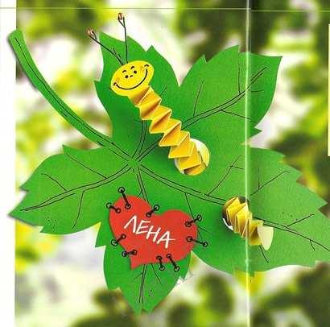

Приложение №5
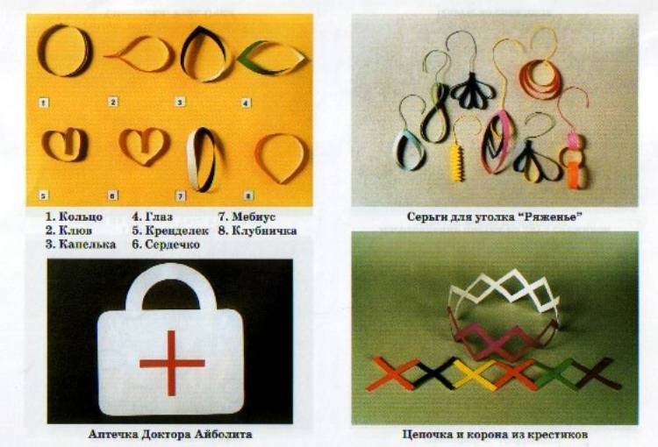

Приложение №8
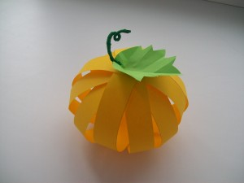

Приложение №11
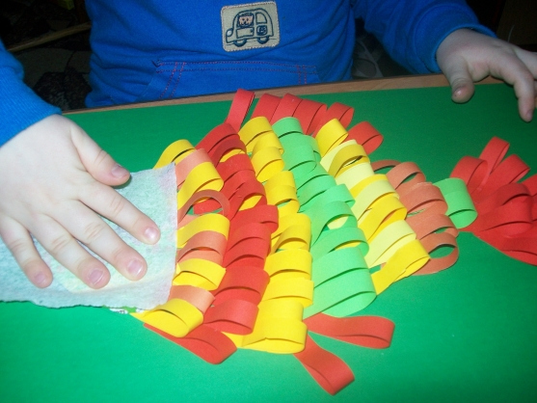

Приложение №12
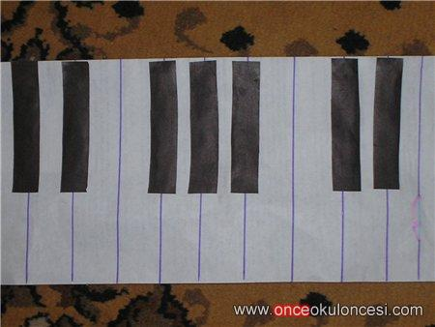

Приложение №15

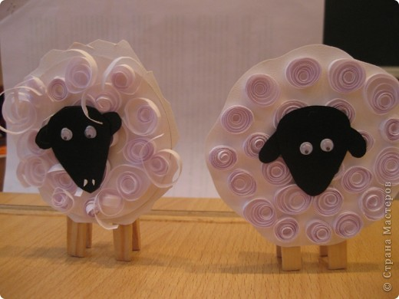

Приложение №16
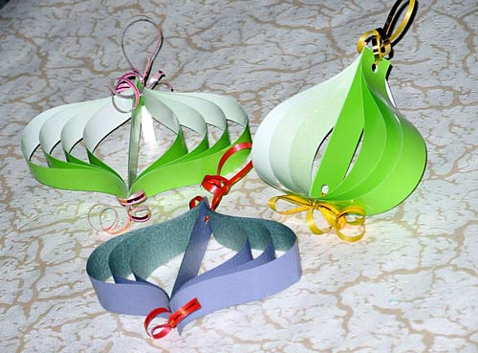

Приложение №19
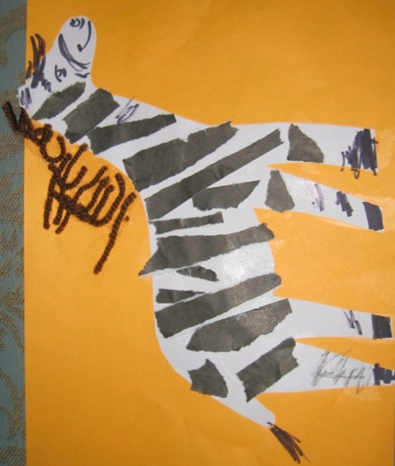

Приложение№20
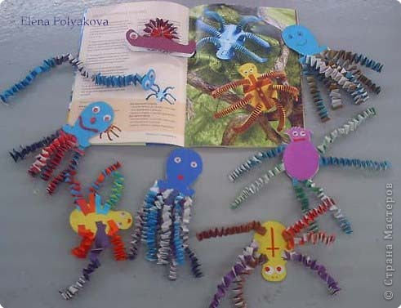

Приложение №23
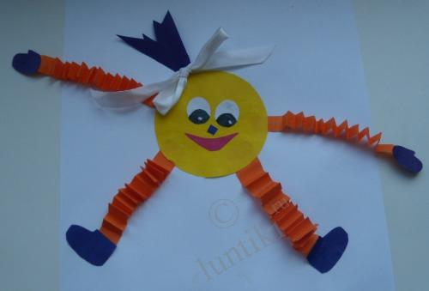

Приложение №24
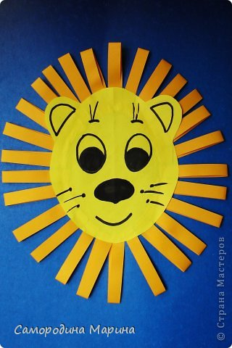

Приложение №27

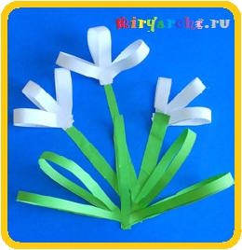

Приложение №28

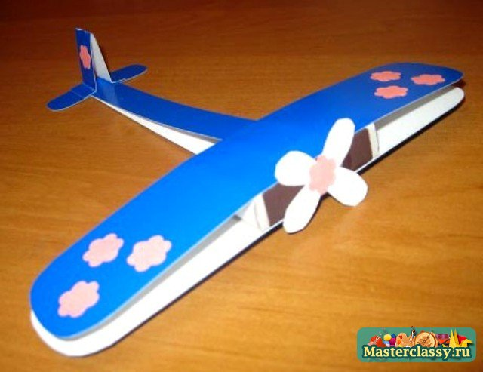

Приложение №32

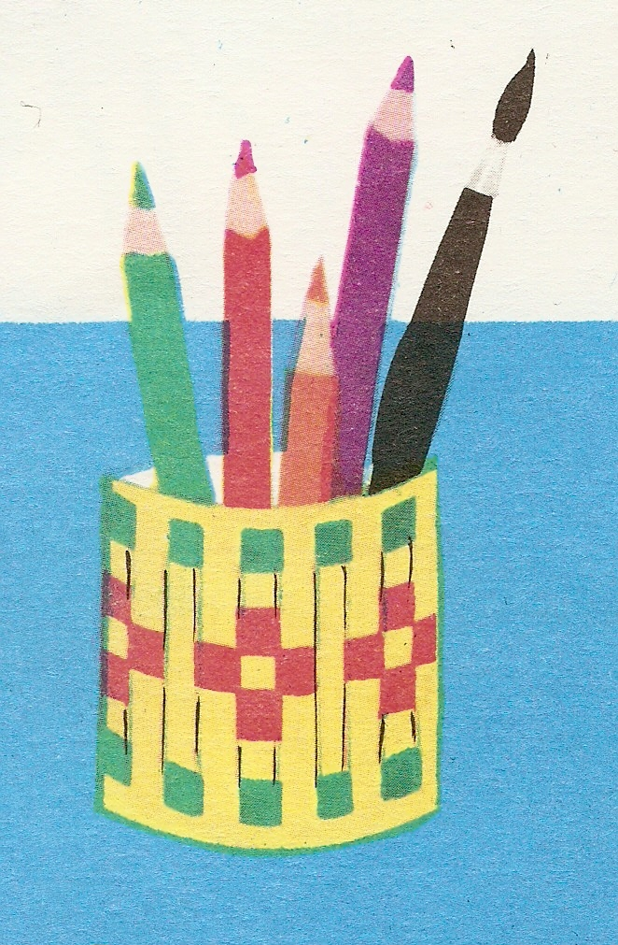

Приложение №36



